Voici une notice d’utilisation

**Ce document va vous permettre de pouvoir installer la base de données en toute simplicité grâce à quelques conseils que je vais vous donner !**

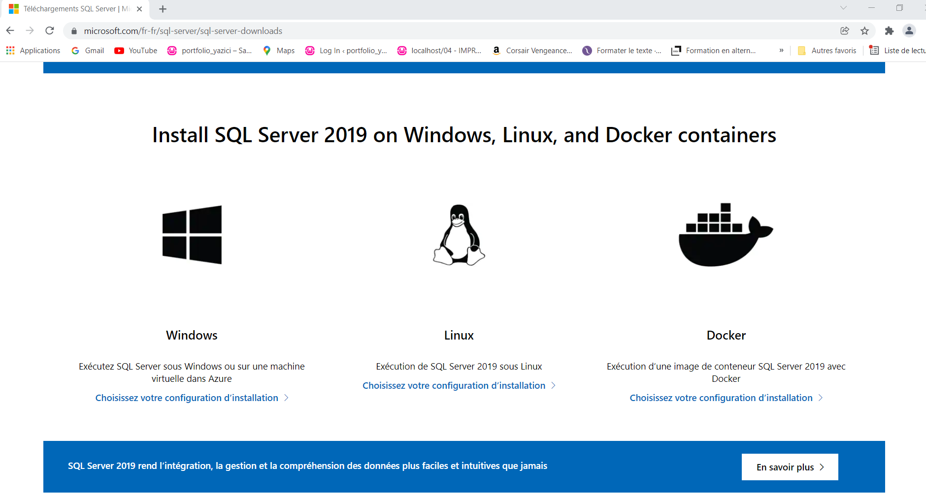Pour commencer il faut installer Microsoft SQL SERVER 2019 :

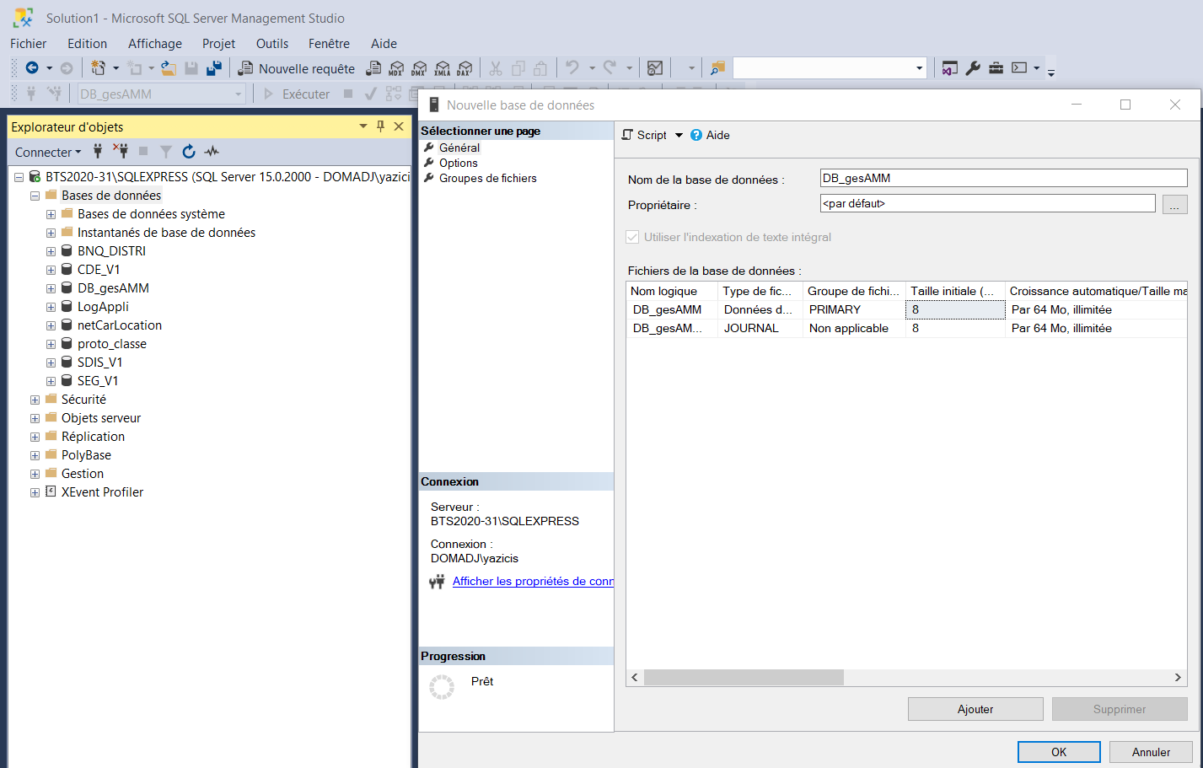Notre application utilise une base de données SQL Server donc vous devez créer une nouvelle base de données avec le nom de la base en question :

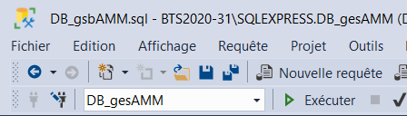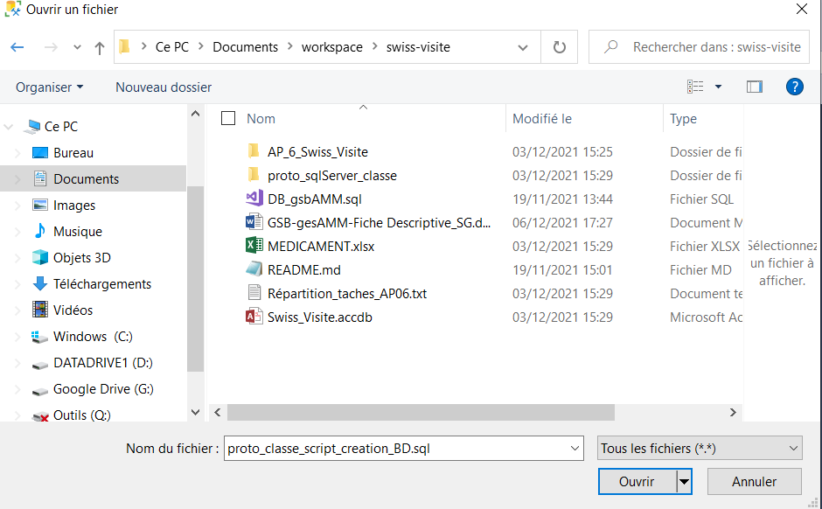Ensuite sélectionner l’icône ouvrir fichier pour ouvrir la base de données que l’on souhaite importer :

Suite à l’importation de la base de données avec succès il ne reste plus qu’à changer les paramètres de connexion de l’application C#, pour qu’elle puisse bien se connecter dans la base avec vos identifiants propre :

Dans le cas suivant il n’y a pas de mot de passe, juste un identifiant